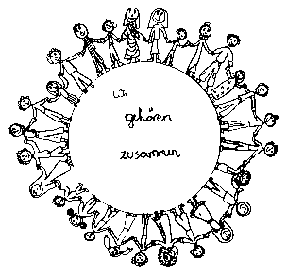 | Volksschule Zell an der Pram | 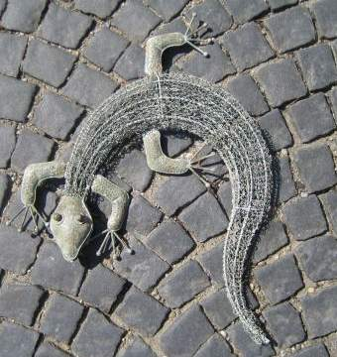  GeKo
 | Wir gehören zusammen

4755 Zell an der Pram, Bgm.Felix Meier-Str.1, Bezirk Schärding, OÖ

fon: 07764/8478 Schulkennzahl: 414371

E-Mail: vs.zell.pram @ gmail.com HP: www.volksschule-zell.at

Liebe Eltern! 29. Juni 2021
Ich möchte euch in diesem Elternbrief wichtige Informationen bis zum Schulschluss mitteilen. Alle Klassen nützen jetzt die seit langem ersehnten Möglichkeiten für Ausflüge und Lehrausgänge. Die Klassenlehrer*innen teilen euch ihre Vorhaben mit.
Ich möchte euch darüber informieren, dass die GTS und die Ausspeisung bis Donnerstag, 8. Juli durchgeführt werden.
Die Abbuchungen für Fotos und Ausflüge werden mit Schulschluss vom Konto abgebucht.
In der letzten Woche ist einheitlich für alle Klassen um 11.45 Uhr Unterrichtsende.
Am Mittwoch, 7. Juli findet das ASKÖ-Spielefest statt. Der Elternverein wird uns mit Jause und Getränken unterstützen. Vielen DANK!
Der Schulschlussgottesdienst findet am Freitag, 9. Juli um 8 Uhr in der Kirche statt. Danach ist die Zeugnisverteilung für alle Schüler*innen und im Anschluss endet das Schuljahr um 9.30 Uhr.
Am Zeugnistag erhalten alle Schüler*innen die Schulbedarfsliste für das nächste Schuljahr und den letzten Elternbrief der Direktion mit allen wichtigen Hinweisen für das Schuljahr 2021/22!
Ein wichtiger Hinweis vorweg: Im nächsten Jahr werden wir mit 2 ersten Klassen beginnen!
Mit lieben Grüßen!
Direktion, VD Rudolf Schieche
Bitte abschneiden, unterschreiben und beim Klassenlehrer abgeben!
Ich habe die Elterninformation gelesen und zur Kenntnis genommen!
Name des Kindes:___________________________________________, Klasse __________________ Unterschrift der Erziehungsberechtigten:
__________________________________________________

